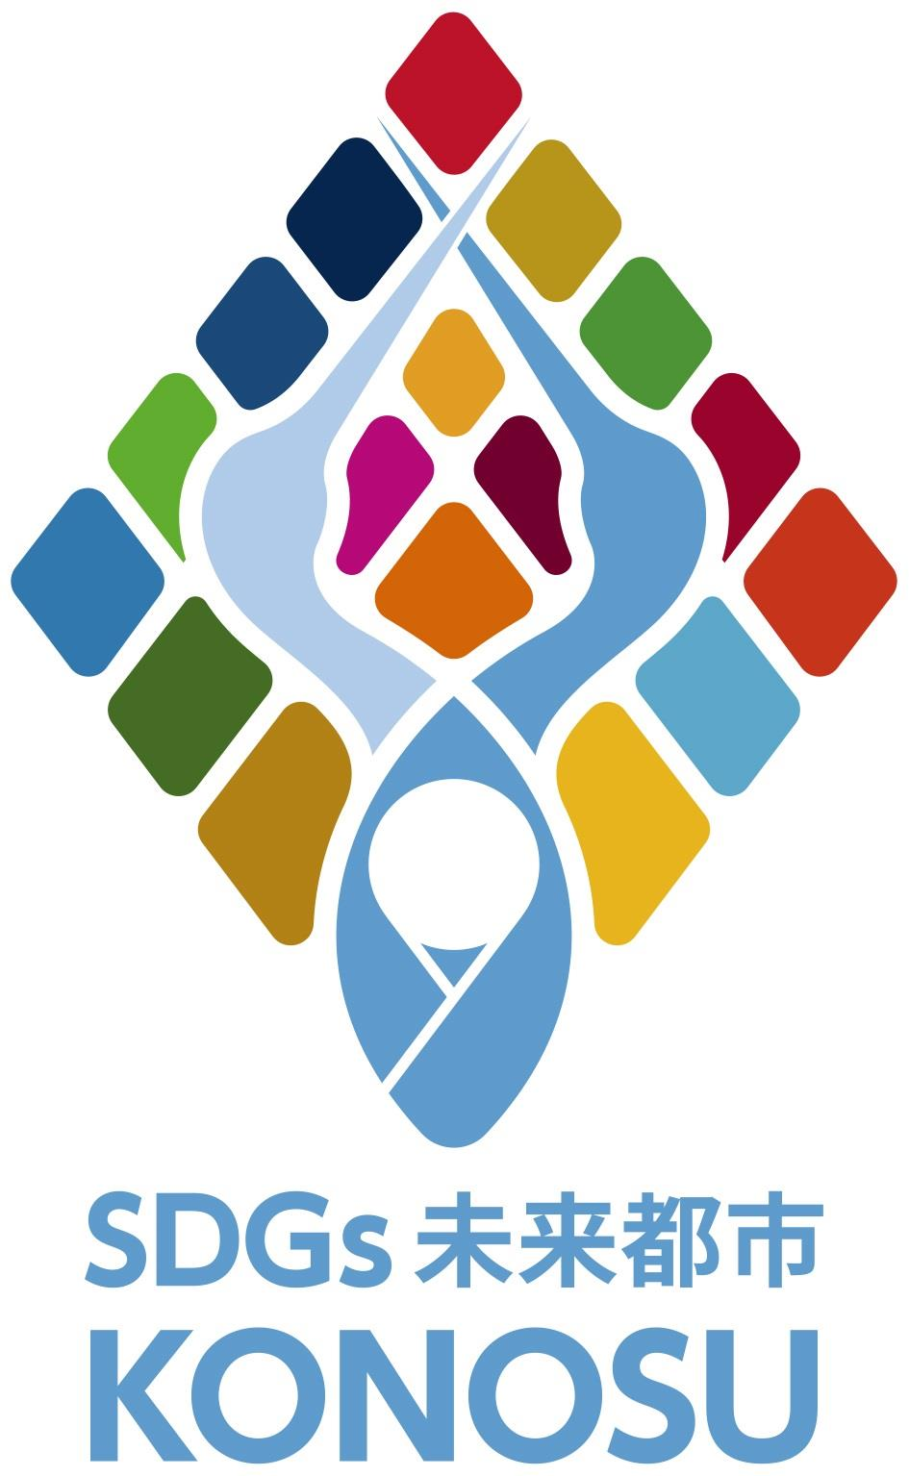
こころのリフレッシュ講座

令和８年度

睡眠と健康



～睡眠の質を高める健康生活～

なかなか寝付けない・寝ても疲れが取れないなど睡眠での困りごとは
ありませんか。
この講座は、こころの健康づくりを応援する安眠したいあなたのための睡眠講座です。
睡眠と健康の関係や上手な睡眠のとり方を知り、ストレスに強いここ
ろと身体の作り方を学びませんか。
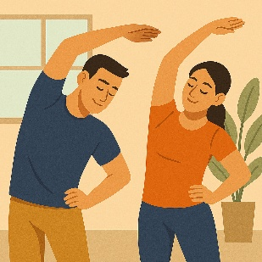
日にち | 時間 | 内容
７月２１日（火） | １３：３０  ～１５：００ | こころの疲れをリセットする  快適な睡眠のとり方
７月２１日（火） | １５：００  ～１６：１５ | こころもからだも軽やかになる運動  ストレッチ・スローエアロビック

対 象 市民の方
定 員 ２０人（先着順）
会 場 鴻巣市保健センター
参 加 費 無料
持 ち 物 タオル・飲み物・筆記用具・動きやすい服装
申込方法 ６月２３日（火）～７月１４日(火)
電話または電子申請
鴻巣市保健センター ☎５４３－１５６１

